Тема недели:
«Кто пасется на лугу»
24.04.2020

ОД: Аппликация
Тема: «Кораблик»
Цель: Учить детей составлять изображение кораблика из готовых форм (трапеции и треугольников разного размера). Формировать умение свободно размещать детали, аккуратно приклеивать. Развивать чувство формы, цвета и композиции.

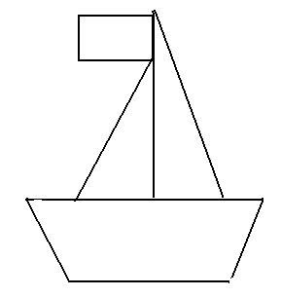

Материалы и оборудование:
Цветной картон, клей-карандаш, листы белой бумаги, готовый образец аппликации на тему.
Содержание организационной деятельности детей.
1. Организационный момент.
Отгадывание загадки:
Это что за чудеса:
Дует ветер в паруса?
Ни паром, ни дирижабль-
По волнам плывет…
(корабль)
Ходит город-великан
На работу в океан.
(корабль)
Беседа о корабле, с опорой на его изображение.
-На что похож корабль?
-Кто управляет кораблем?
-Где плавают корабли?
-Большой - корабль, а маленький….(кораблик).
2. Аппликация «Кораблик».
Из вырезанных частей дети составляют кораблик и приклеивают его на лист бумаги.

ОД: Физическое развитие
http://dou8.edu-nv.ru/svedeniya-ob-obrazovatelnoj-organizatsii/938-dokumenty/6328-stranichka-instruktora-po-sportu

